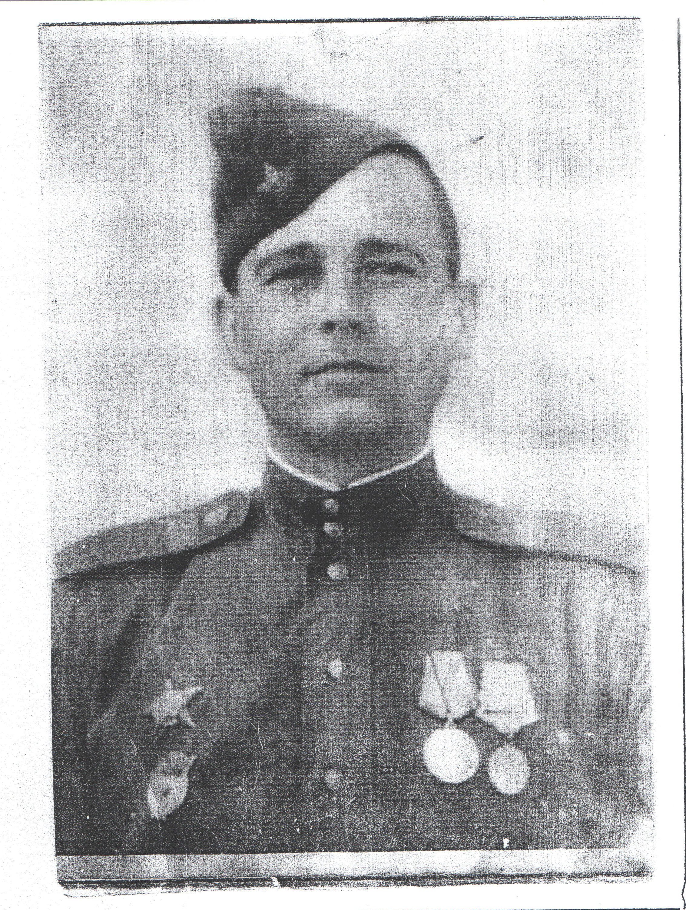

Филиппов Алексей Михайлович
СТАРШИЙ СЕРЖАНТ
Родился мой прадедушка Алексей Михайлович 18 марта 1914 года в деревне Бизюргуб Волжского района республики Марий Эл. На кадровую службу ушёл в 1937 году в город Ленинград - 201-я кировская воздушно-десантная бригада. Участвовал в 1939 году в Финской войне: финская компания - Халхин-Гол в воздушно-десантных войсках, потом в Бессарабии. В 1940 году вернулся домой. Призвали в марте 1942 года в Москву 201-ую кировскую воздушно-десантную бригаду. Учения проходили в воздухе: с аэростата поднимались на уровне двух километром и выпрыгивали с парашютом. В 1942 году их забросили под город Сталинград, в распоряжении генерала Чуйкова. В одном бою его ранило, после госпиталя попал в 13-ую гвардейскую дивизию. Дали пополнение, прошли обучение и перекинули на Курскую дугу. Был фронтовым разведчиком в звании старшего сержанта. По-пластунски за день проходил десятки километров. Воевал на курской дуге. Из воспоминаний прадедушки: "Земля, вода горела, ни то, что металл. Голову поднять нельзя было. И прадедушка попросил у Бога, если выживу в этой страшной битве, будет у меня столько детей, сколько Бог даст". В последствие, он воспитал семерых прекрасных детей. На курской дуге получил ранение. Осколок до самой его смерти остался около позвоночника. Врачи не решились делать операцию, т.к, могли бы быть задеты нервные окончания. В городе Усмань три месяца лежал в госпитале. Попал в окружение КорсуньШевченковской и Ясско-Кишиневской группировки. Получил ранение в Бессарабии. В марте 1945 воевал около озера Балатон (Венгрия) - сильные бои были. Победу дедушка встретил в городе Грац в Австрии. Очень любил прадедушку генерал И.С Конев, называл земляком. "Через три дня поедешь в Москву"- сказал генерал Конев, предварительно отобрав из дивизии четырёх человек. Отправили на Парад Победы 24 июня 1945 года. С ними много занимались, дали новое обмундирование. После Парада Победы вернулся в свою часть в Австрию, дошёл до Трансильвании. Награжден орденом Красной звезды, и медалью за отвагу. Домой вернулся в декабре 1945 года. В мирное время был председателем колхоза, прадедушку все уважали. Прадедушка самый честный, справедливый храбрый, смелый, какими были солдаты, сражавшиеся за нашу Родину. Светлая память героям Великой Отечественной войны, храним в сердце, помним.

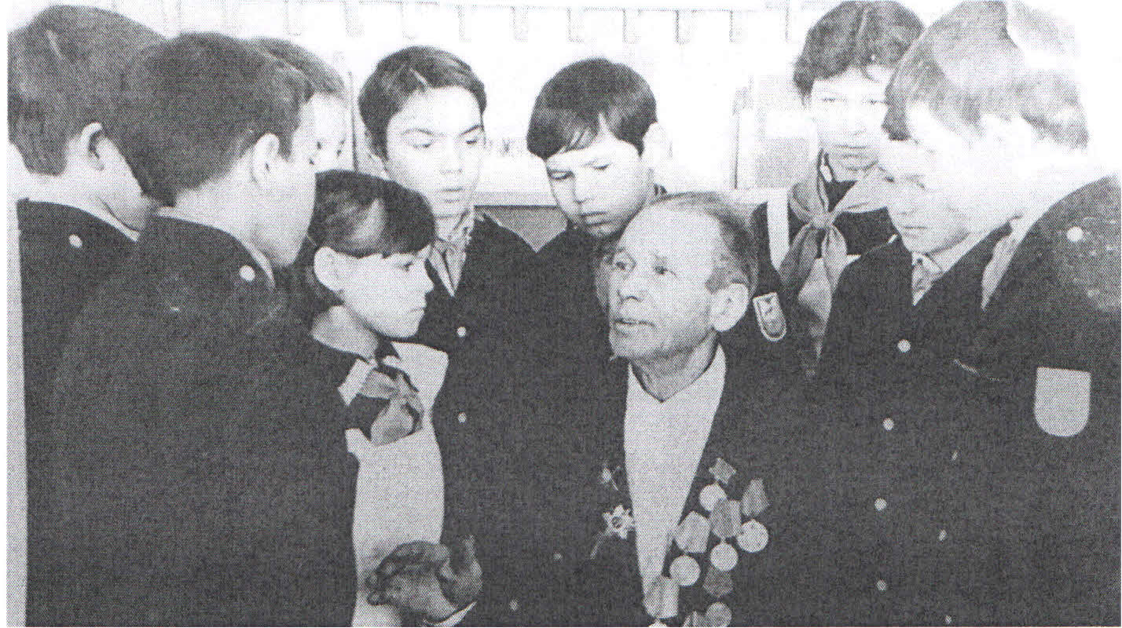
Встреча ветерана с школьниками

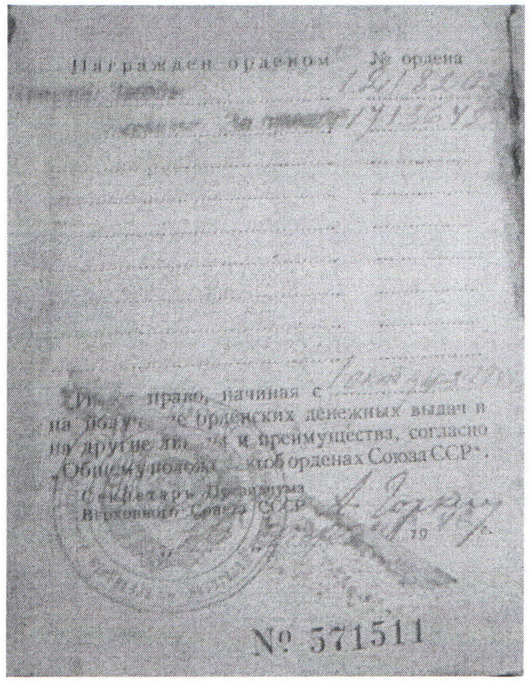

Орден Красной Звезды.

.

